Учреждение образования

«БЕЛОРУССКИЙ ГОСУДАРСТВЕННЫЙ ТЕХНОЛОГИЧЕСКИЙ УНИВЕРСИТЕТ»

Разработка и анализ требований

Студент: Ярохович С.А.

ФИТ 2 курс 10 группа

Преподаватель: Ромыш А.С.

Минск 2025

Данная лабораторная работа представляет из себя создание User Story Mapping (USM). Используя пользовательские истории из лабораторной работы №1, нужно составить карту пользовательских историй.

Для создания карты пользовательских историй нужно разбить процесс ее создания на несколько этапов:

1. Действия пользователя сгруппируются в этапы.
2. Этапы разбиваются на более мелкие действия (декомпозируются).
3. Заполняются пробелы (действия, которые клиент явно не проговорил, но которые могут подразумеваться для выполнения этого действия).
4. Внутри каждого этапа действия сортируются по приоритету.
5. Выделяются наиболее важные функции, которые должны быть реализованы в первую очередь, для получения работоспособного приложения.
6. Выделяются функции для реализации в следующих релизах.

Для выполнения данной лабораторной работы использовалось программное обеспечение draw.io.

1. Для выполнения 1 этапа нужно действия пользователя сгруппировать в этапы. Результат выполнения данных действий представлен на рисунке

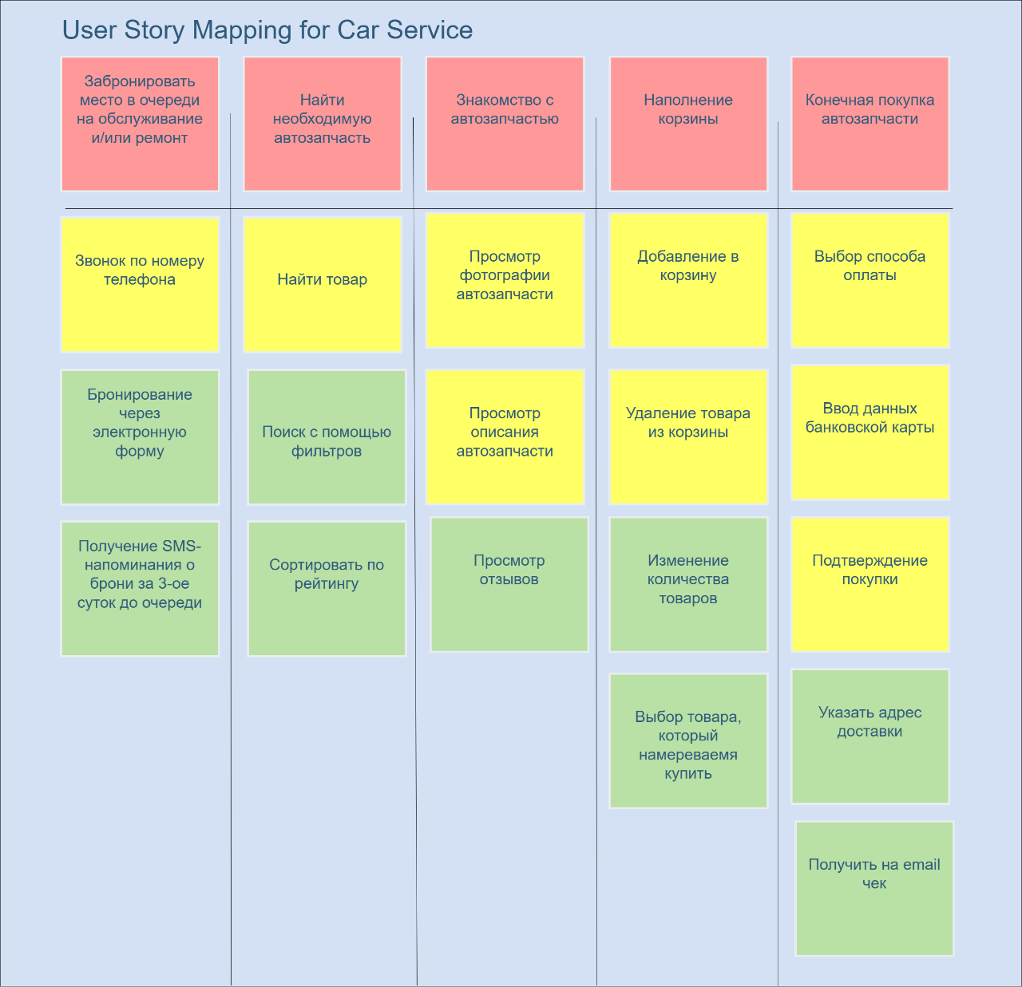

Рисунок 1 – Этапы

1. После проделанной работы нужно разбить этапы на более мелкие действия (декомпозировать). Результат этого представлен на рисунке 2.

Рисунок 2 – Декомпозиция

1. После того, как была произведена декомпозиция, нужно заполнить недостающие детали. Проведя анализ, недостающие элементы были заполнены в соответствии с рисунком 3.

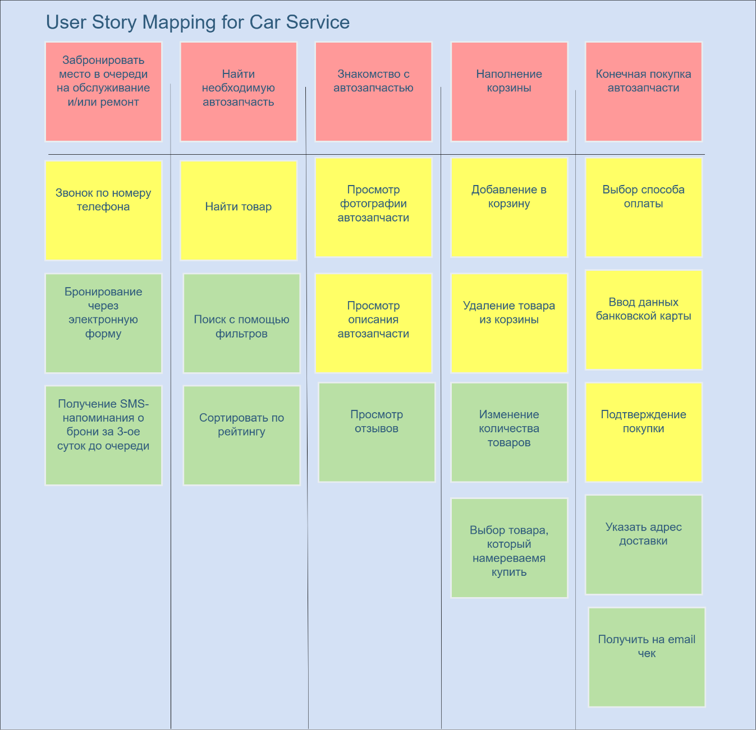

Рисунок 3 – Заполнение пробелов

1. Все элементы должны быть упорядочены в соответствии с их значимостью. Значимость определяется следующим образом: чем ближе выше и левее элемент располагается в USM, тем более значимым он является. В данном случае, все элементы уже поставлены в порядке своей значимости. На рисунке 4 стрелками показано убывание приоритета задач.

Рисунок 4 – Приоритет задач

1. Для получения продукта, который будет содержать самый важный набор функций, нужно разделить задачи на те, которые должны быть реализованы в самую первую очередь, без которых невозможна дальнейшая разработка. Для большей детализации применяется так называемый бэклог продукта, который представлен на рисунке 5. Полный USM представлен на рисунке 6.

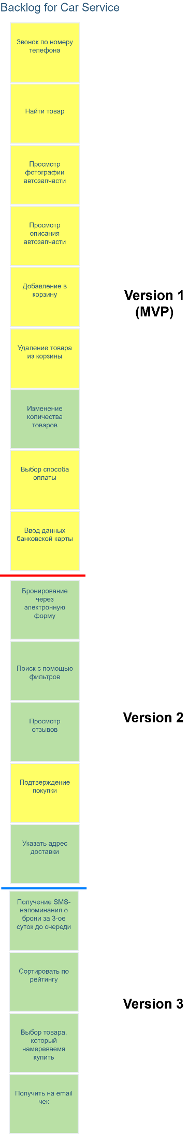Рисунок 5 – Бэклог продукта

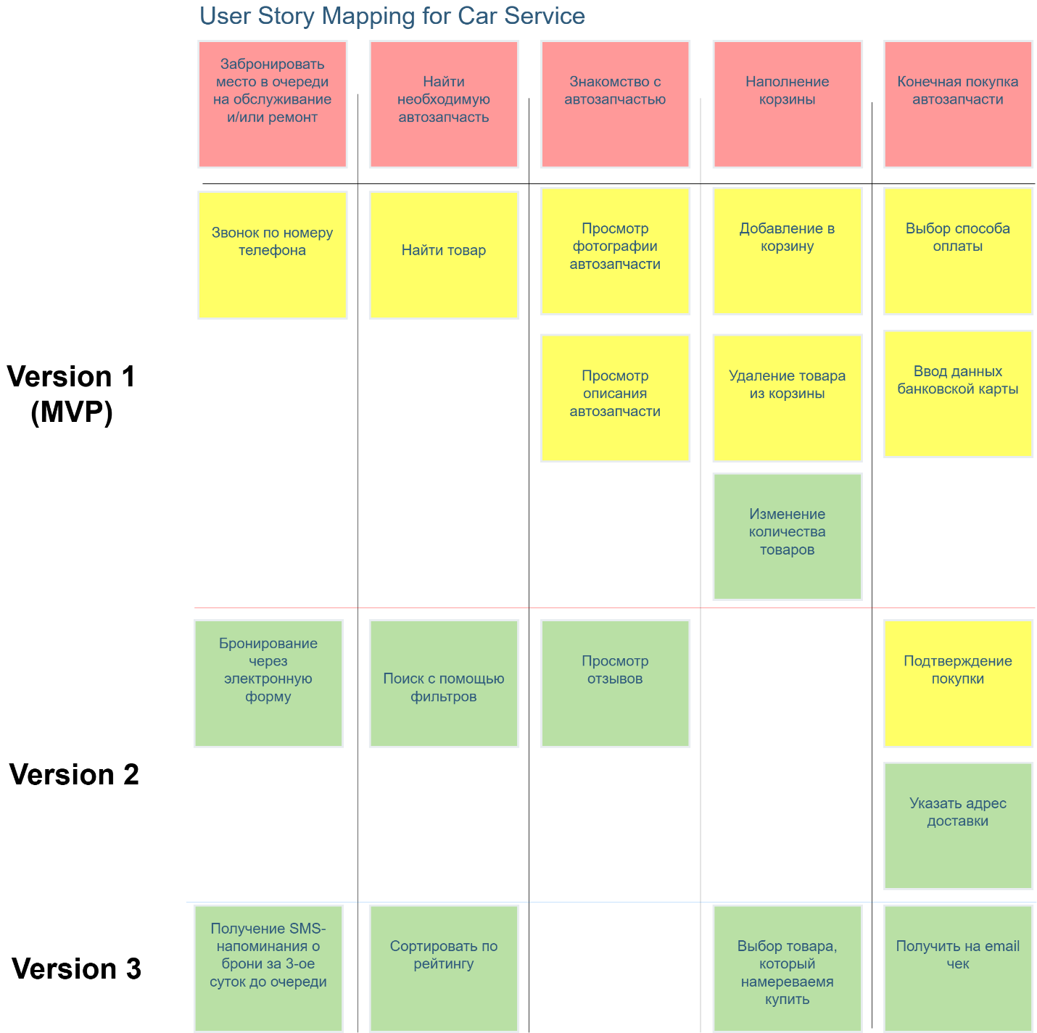Рисунок 5 – MVP

Как можно наблюдать, в 1-ой версии продукта содержатся необходимые функции для поддержания минимальной работы (MVP). Эту работу можно показать заказчику, чтобы он не волновался насчет сроков создания данного продукта.

1. 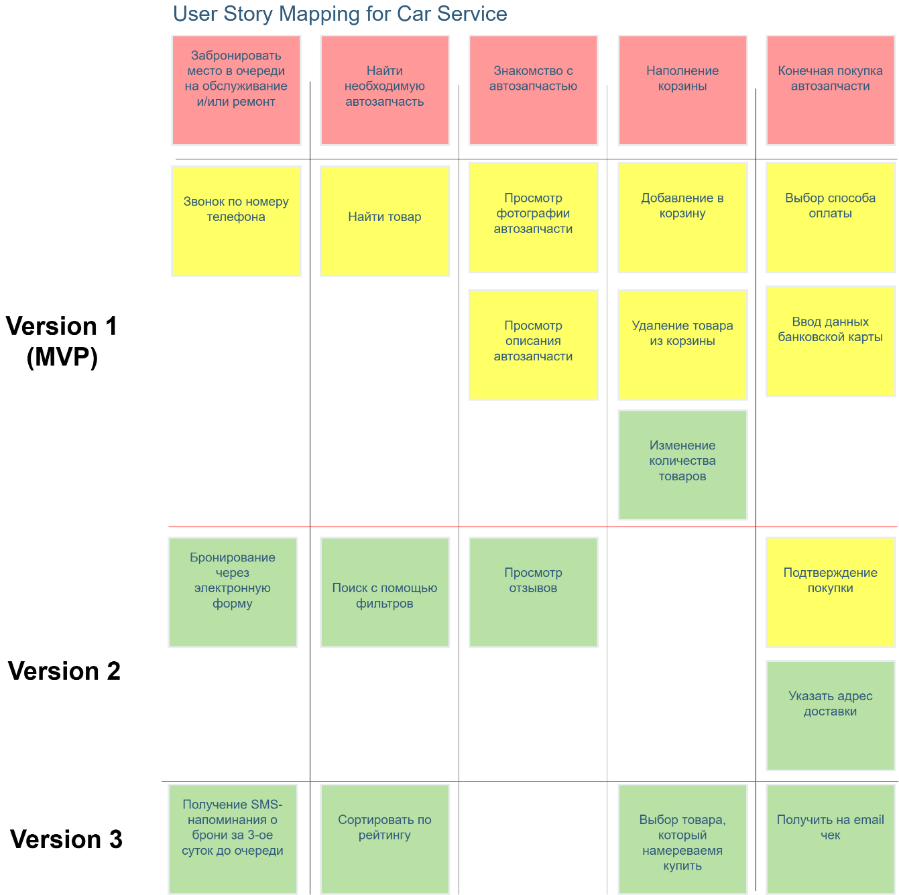Помимо MVP, можно доработать функционал приложения. Для этого весь остальной функционал приложения можно реализовать в следующих версиях продукта. Это представление показано на рисунке 6.

Рисунок 6 – Разделение на версии

Вывод: исходя из вышеизложенного, приложение «СТО» можно разработать более осознанно с помощью User Story Mapping, ведь именно с помощью его можно визуализировать не только функционал самого приложения, но и также можно сделать приоритезацию этих самых задач. Это позволяет разработчику разделить процесс создания приложения на этапы таким образом, чтобы конкретно видеть, что от него требуется сделать, что можно будет сделать, а что вообще можно не делать или делать только в том случае, если у него есть свободное время и желание это делать. Благодаря такому разделению труда, приложение можно создавать в несколько итераций (версий приложения).